# 第四天【AJAX与封装】

## 主要内容

1. ajax解析json与xml
2. json与xml区别
3. jquery的ajax
4. 封装

## 第一节 AJAX解析数据

### 1.1 物流信息解析

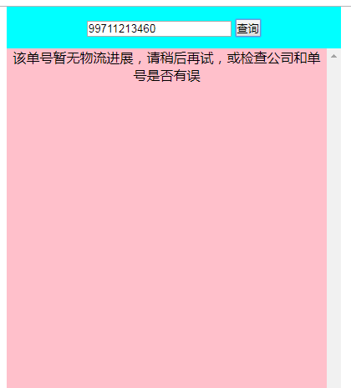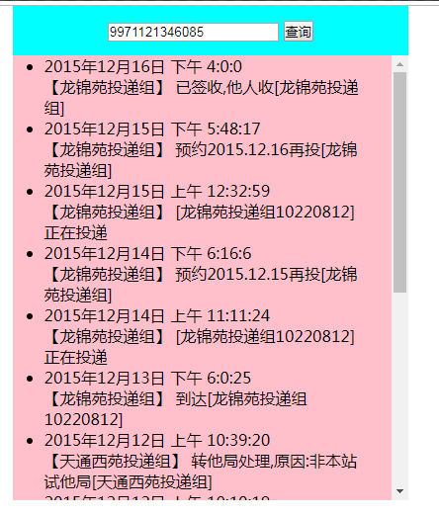

思路：

                1.点击查询按钮  获取input里面输入的内容

                2.输入内容不能为空--

                3.创建XMLHttpRequest 对象 （默写） 9971121346085

                4.成功获取数据--渲染

                5.失败提示信息

【代码演示】

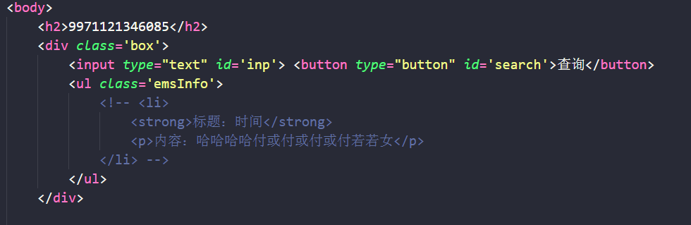

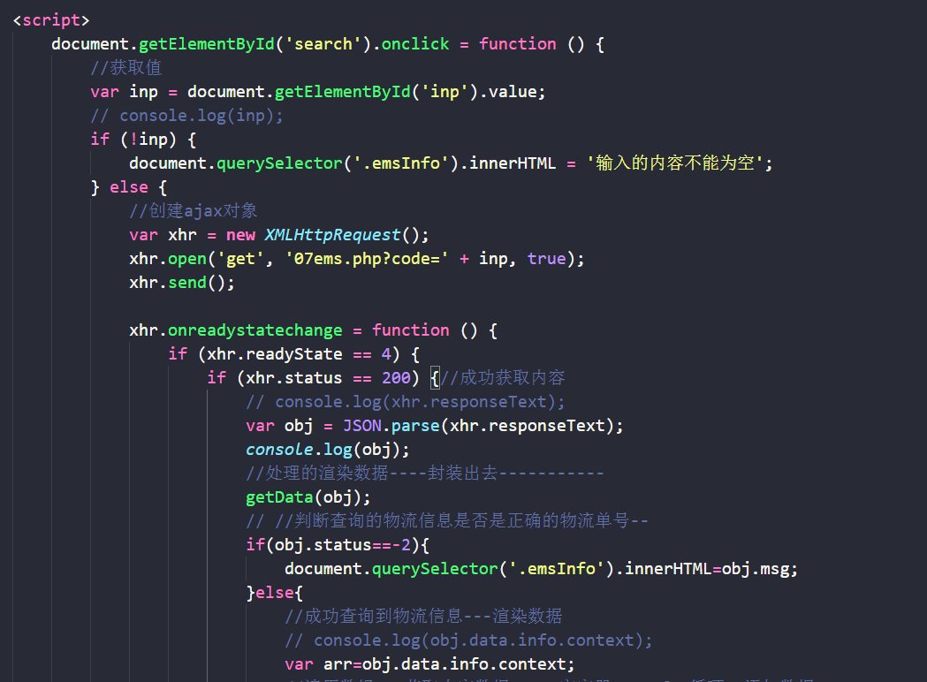

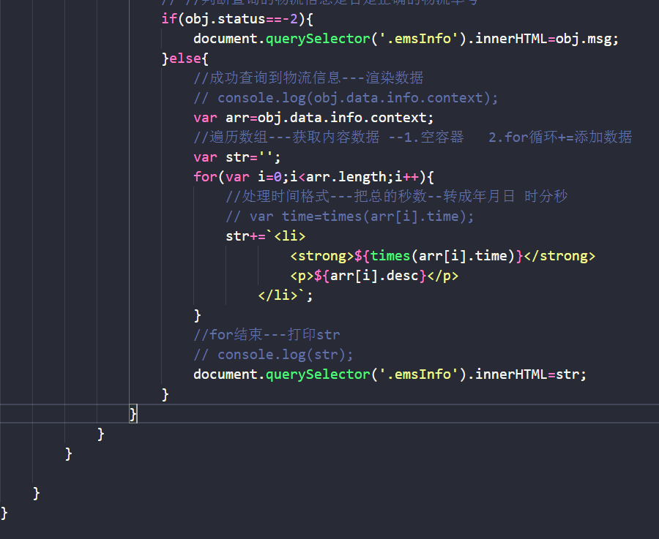

日期处理函数

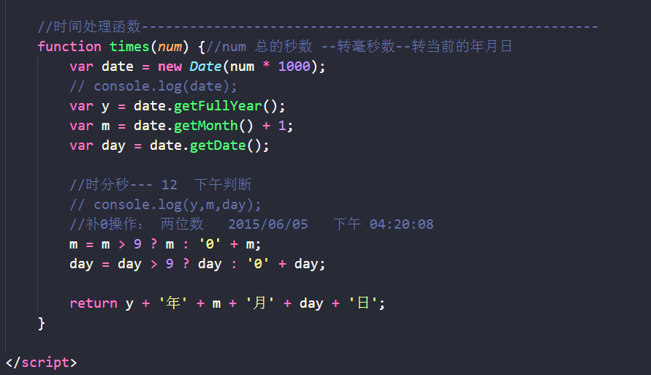

### 1.2 解析xml

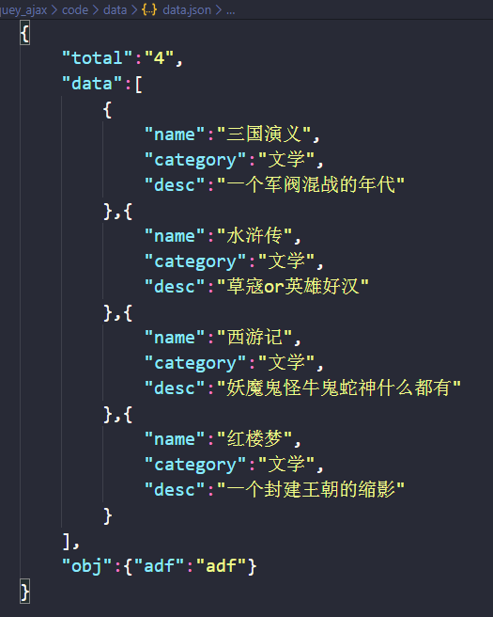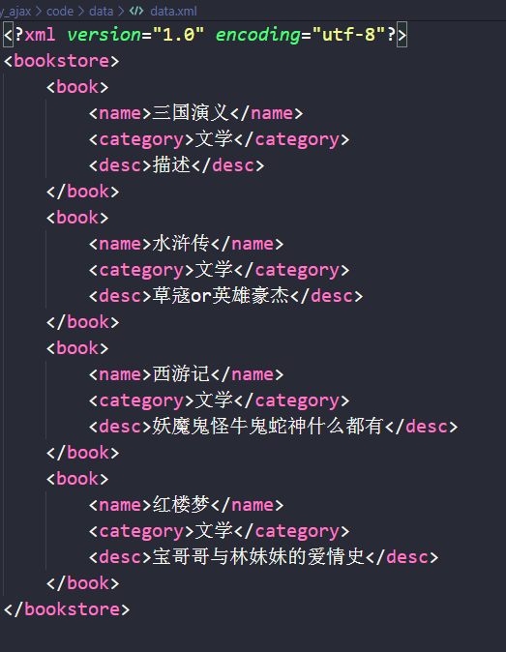

XMLHttpRequest对象

xml：早期前后端交互数据格式都是xml 但是**现在多是json** （xml自定义标签）

json：前后端数据交互格式

【代码演示-获取xml】

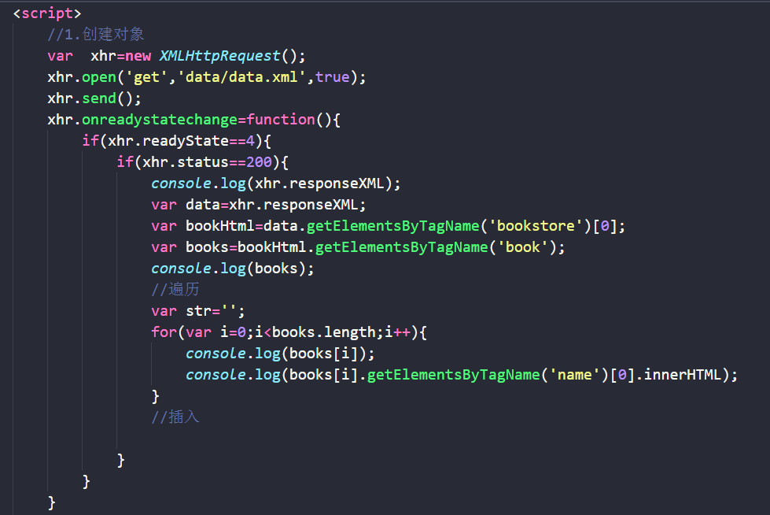

### 1.3 json与xml区别

json与xml都是前后端数据交互的格式

xml数据格式是标记语言

json数据格式 json对象数据格式

**json与xml 区别：**

1. xml 可读性更高 标记语言
2. json与js解析更加方便
3. json传输速度快
4. json可以压缩 体积小

### 1.4 AJAX的兼容

所有现代浏览器（IE7+、Firefox、Chrome、Safari 以及 Opera）均内建 XMLHttpRequest 对象。

创建 XMLHttpRequest 对象的语法：

variable=new XMLHttpRequest();

老版本的 Internet Explorer （IE5 和 IE6）使用 ActiveX 对象：

*variable*=new ActiveXObject("Microsoft.XMLHTTP");

【代码】

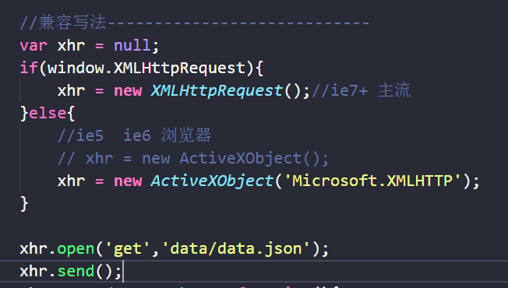

## 第二节 JQuery的ajax

### 2.1 JQuery封装的ajax方法

语法：

$.ajax({

**type**:"get/post",//请求的方式

**url:**"xxxx",//请求接口 请求的地址

**data**:{//发送给后台（接口）的数据

后台接受的变量:前端传递值,....

} ,

**dataType:**"json/xml/text/html/js",//返回的数据类型格式 JSON.parse()

**async:**"true",//是否是异步的 默认是异步 默认不加这个属性

**success:**function(res){}，//请求成功的函数 res形参 --后台返回的数据

**error:**function(error){},//请求失败 error形参失败类型

**beforeSend:**function(){},//请求成功之前执行的函数

**complete:**function(){},//请求完毕 不管成功还是失败都执行

})

### 2.2 回调函数loading

**beforeSend:**function(){},//请求成功之前执行的函数

**complete:**function(){},//请求完毕 不管成功还是失败都执行

加载数据显示之前 显示loading动画

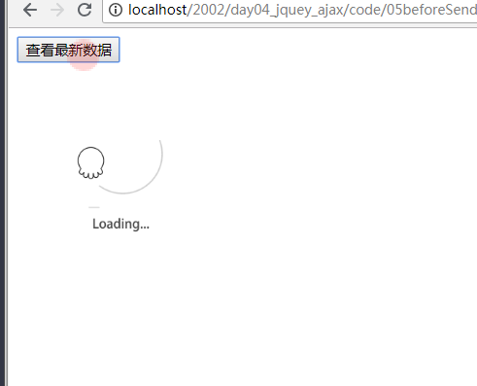

【代码演示】

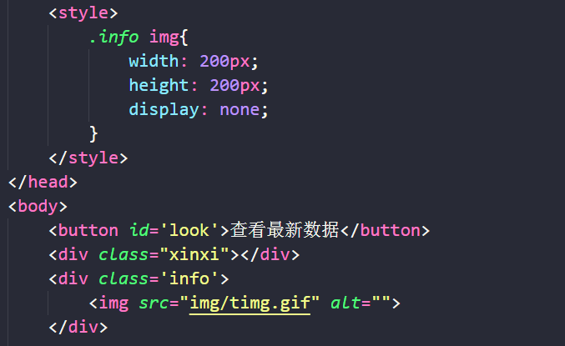

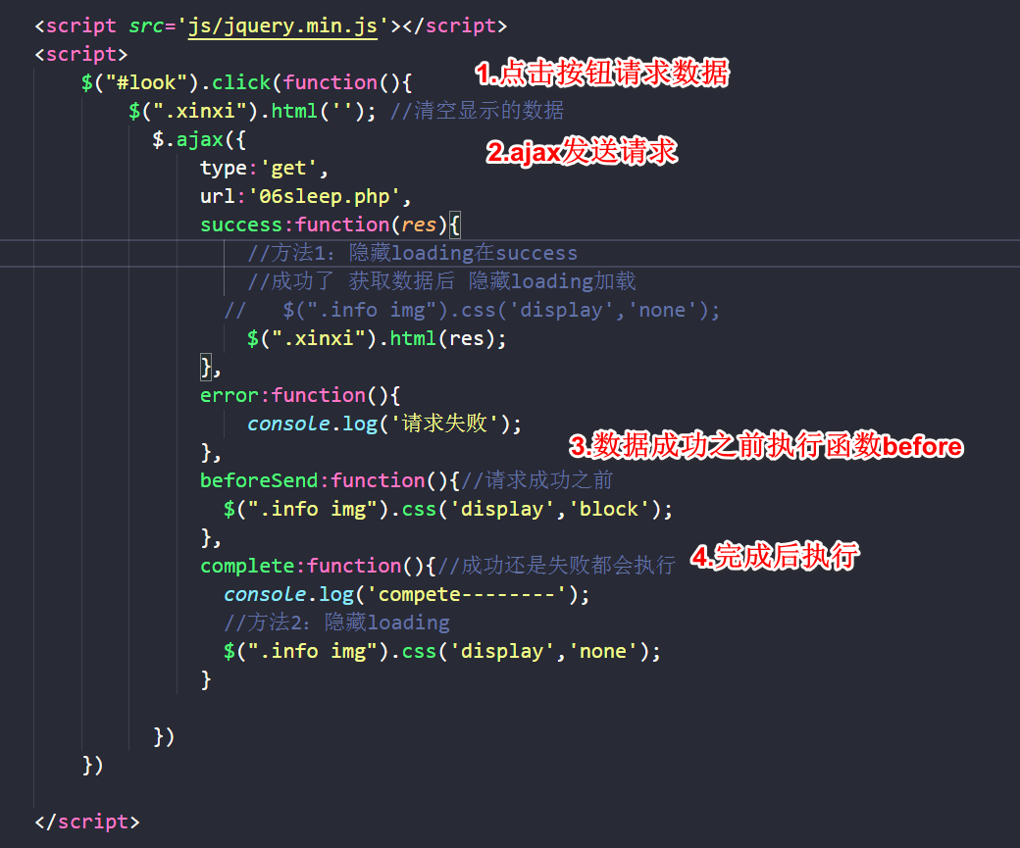

php模拟网络请求需要等待的时间： （只是模拟等待时间，这样就可以看到loading动画）

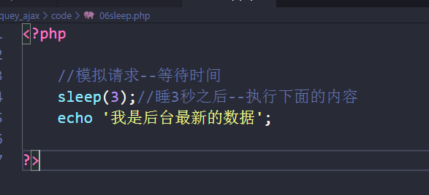

## 第三节 封装AJAX

### 3.1 封装

之前讲过函数 函数功能：重复使用的代码块 或者某一个功能

实现获取元素的内容：

js:document.getElementById() ....

jquery:$() 封装了原生的操作方法

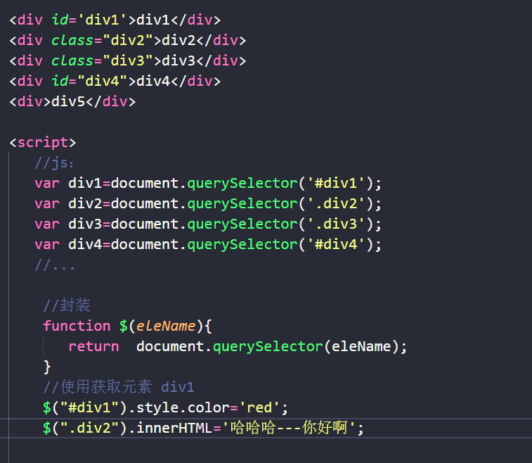

### 3.2 封装ajax

**为什么封装：**

1. 当前你做的项目里面 多次使用 (有的公司内部 --封装好的网络请求)
2. 当前的项目不使用jquery

**怎么封装：**

我们封装原生的ajax的时候，参考jquery的方法---简单封装

**掌握知识点：**

1.原生的ajax步骤 2.jquery步骤 3.对象的遍历

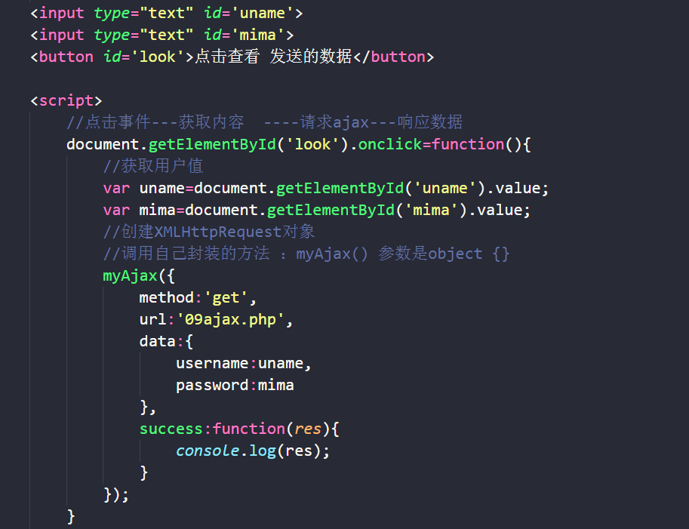

【封装的代码】

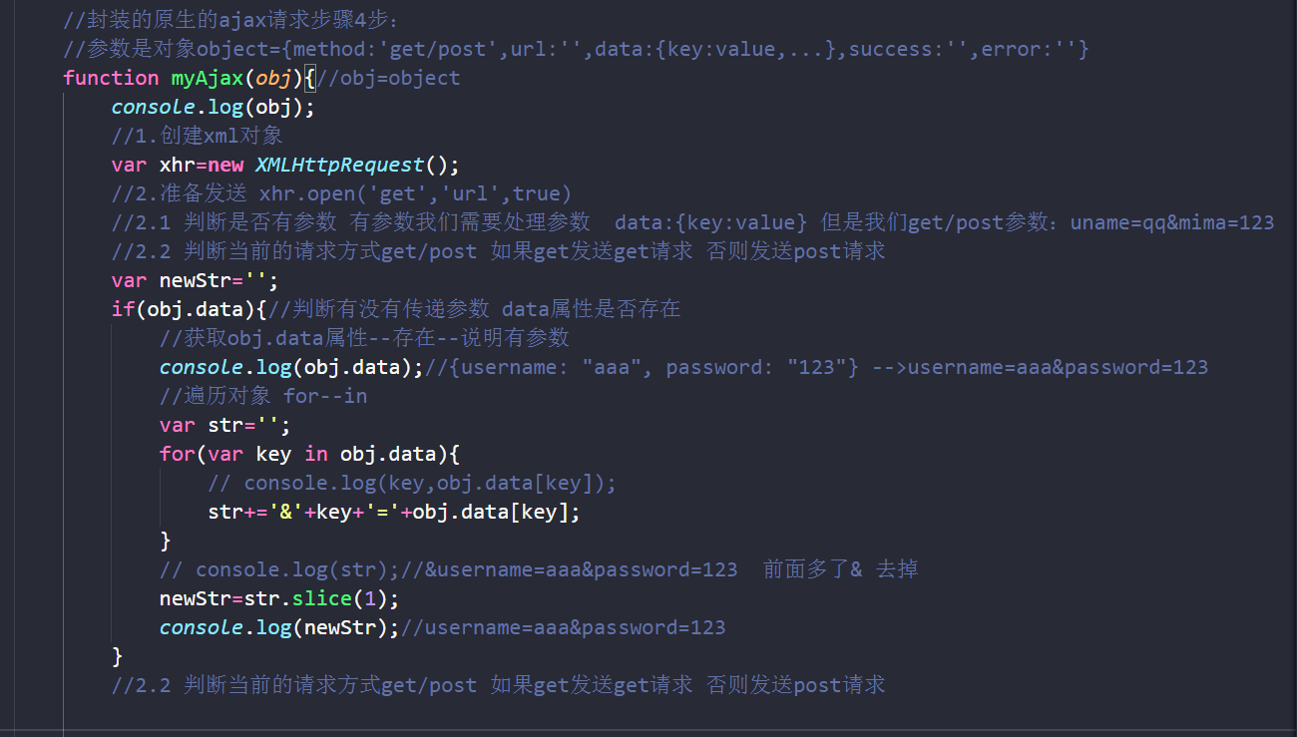

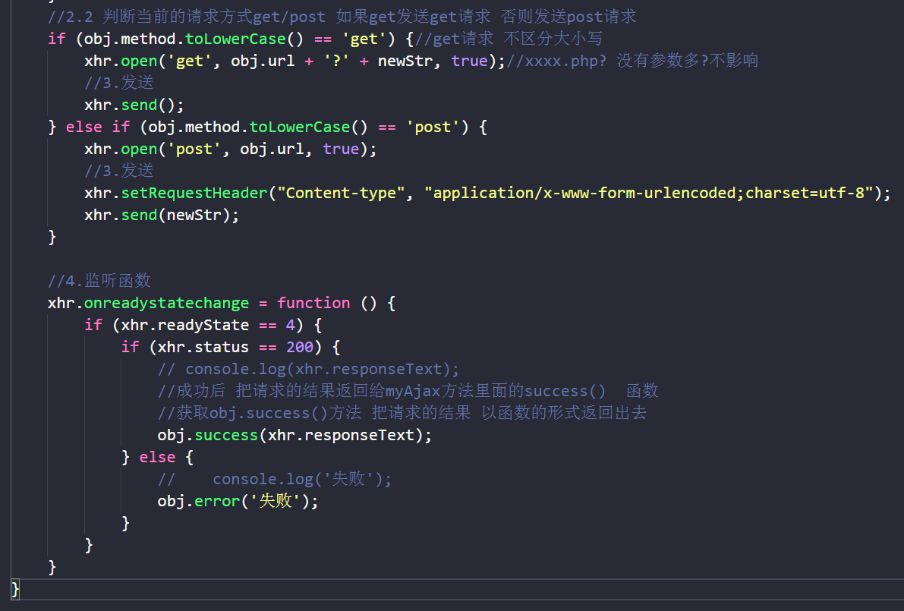

封装后 可以把这个封装的方法 提出去到外部的js文件，哪个文件使用网络请求，就去获取这个方法。

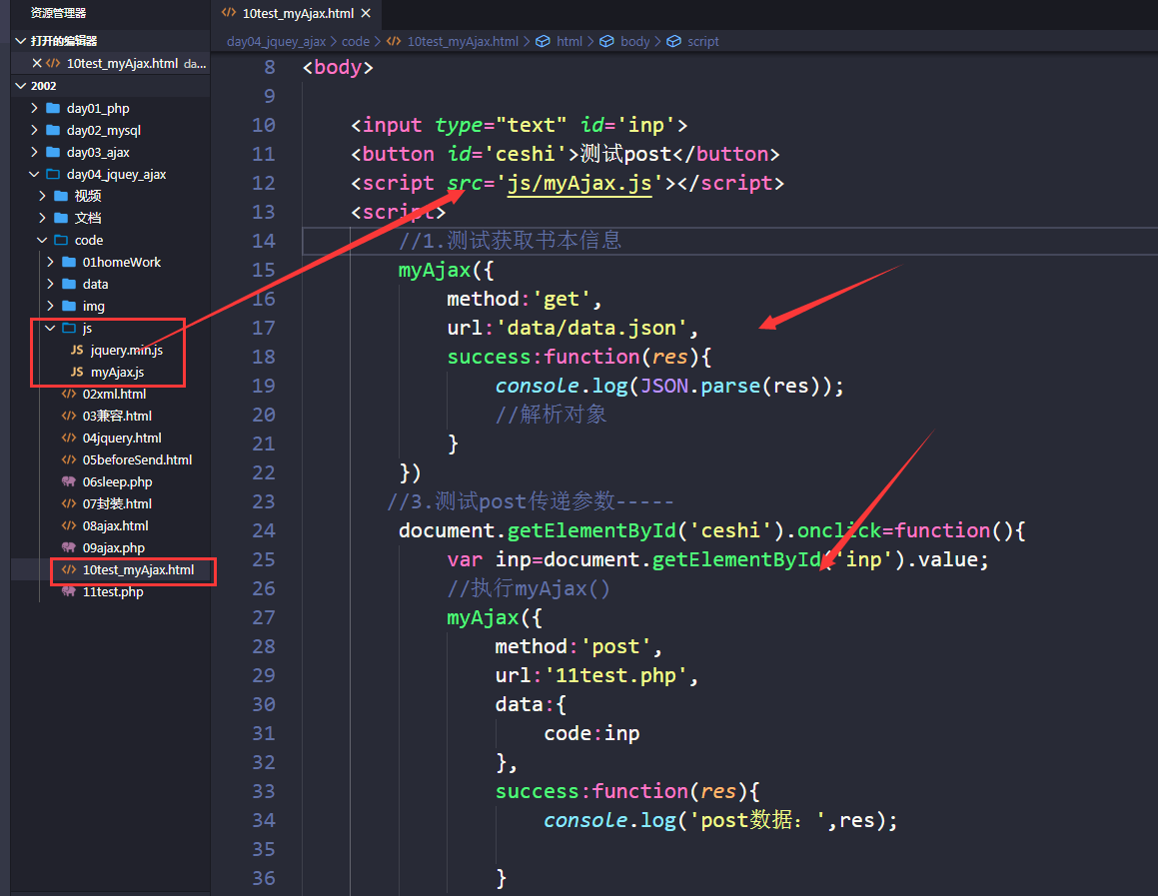

### 3.3 安装jsonView

在浏览器地址栏查看数据接口内容：

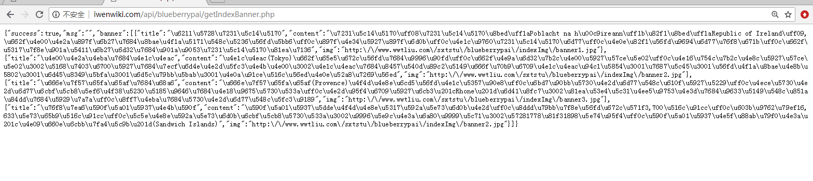

 1、打开谷歌浏览器的扩展程序界面

方法如下：

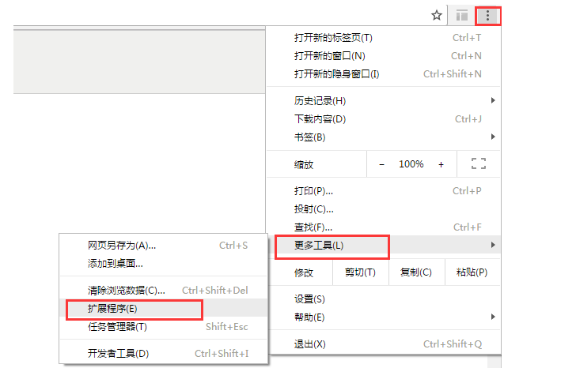

 2、加载JsonView扩展程序

选中开发者模式，点击【加载已解压的扩展程序…】，选择插件目录

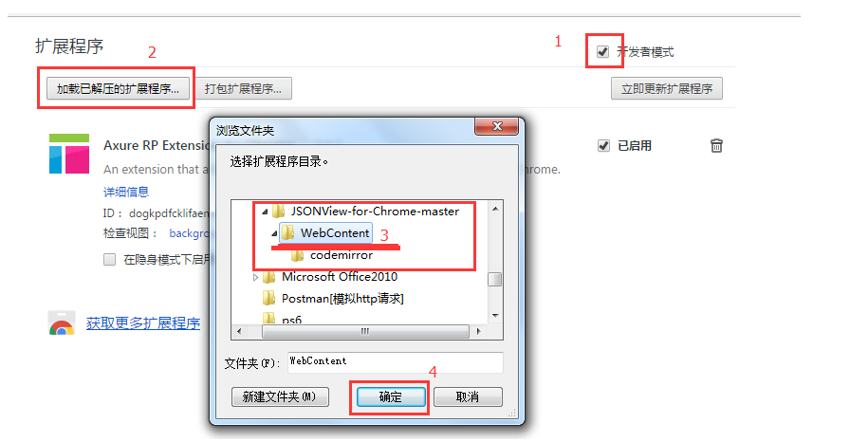

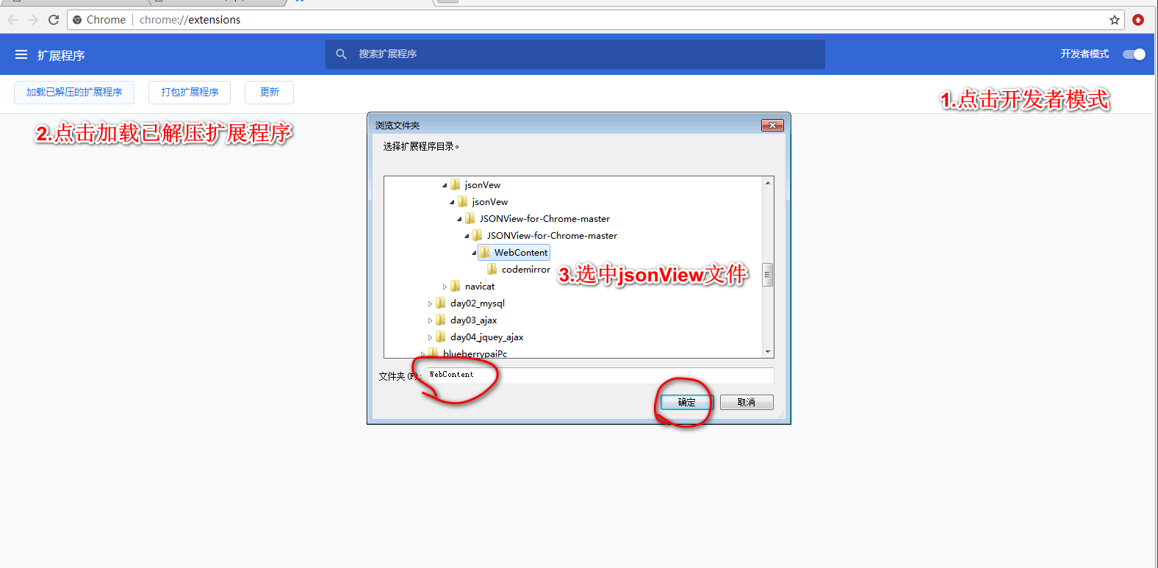

安装完成的界面

